Management Des Organisations | TD / CHAPITRE 4 : COMMENT EMERGENT LES GRANDES ORIENTATION STRATEGIQUES ?
THÈME 6 : LE PROCESSUS ET LE DIAGNOSTIC STRATÉGIQUE

http://www.tvdma.org/strategie/strategie-dentreprise-notions-babeau/

Définition de la notion de stratégie :

D’où provient le terme de stratégie ?

Quelles sont les 3 aspects de la notion de stratégie d’entreprise ?
Quelles sont les 3 phases de la stratégie ?

Déploiement (réalisation)

LE CAS AIR FRANCE

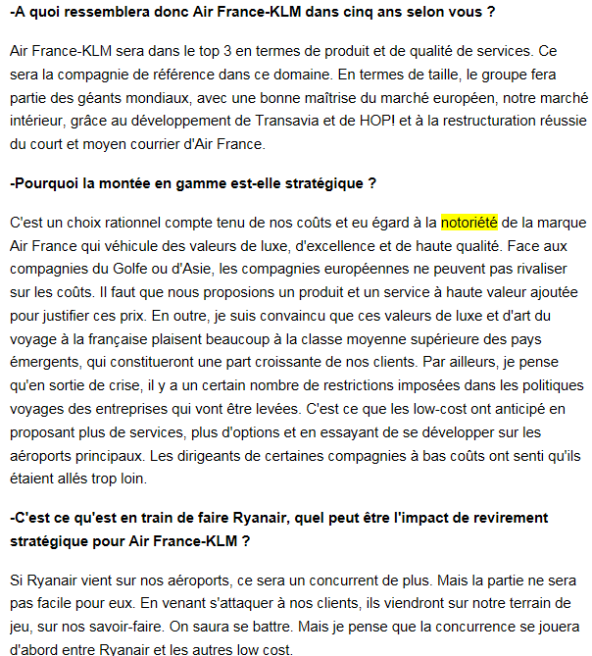 | 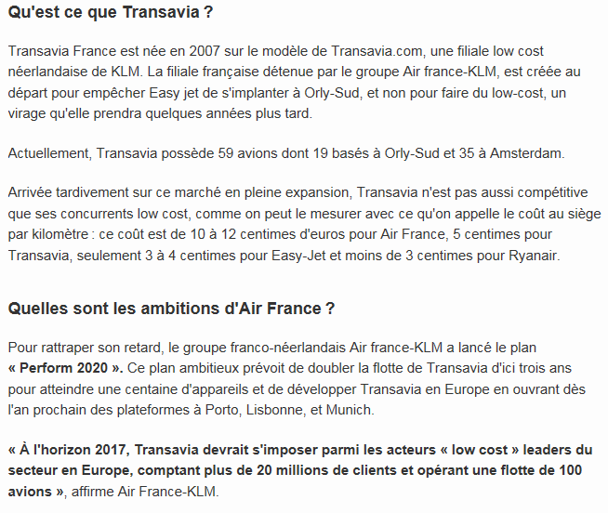

1/ DIAGNOSTIC
EXTERNE
(MODELE PESTEL)
INTERNE

2/ CHOIX : DEVELOPPER LA FILIALE LOW COST TRANSAVIA (PERFORM 2020

3/ DEPLOIEMENT : METTRE EN ŒUVRE LES RESSOURCES FIANCIERES (1 milliards )MATERIELLES (100 appareils) ET HUMAINES (accord des pilotes)

Définition de la stratégie :
Ensemble d’objectifs et des décisions qui engagent le devenir de l’organisation.
La stratégie est dite globale lorsque les objectifs concernent l’ensemble de l’organisation et par domaine d’activité stratégique lorsqu’elle concerne un aspect de celle-ci (métier, technnologie,

Objectif : assurer la pérennité de l’entreprise en lui offrant un avantage concurrentiel

